|  |  |
| --- | --- |
|  | DOSSIER UTILISATEUR |
|  |  |
| ???????? | [Sous-titre du document] |
|  | Ce dossier d’utilisation a pour but d’expliquer au client comment le site fonctionne. Ce qu’il peut faire et comment il peut le faire. Click’n coock est un site vous permettant de passer des commandes dans tous les food truck de la franchise. |

DOSSIER UTILISATEUR

[Sous-titre]

SOMMAIRE

**1. INSCRIPTION / connexioN**

**2. L’ACCUEIL**

**3. le shop**

**4. Les autres pages**

**5. l’administration du site**

**1. INSCRIPTION / connexioN**

Les utilisateurs pourront se créer un compte…

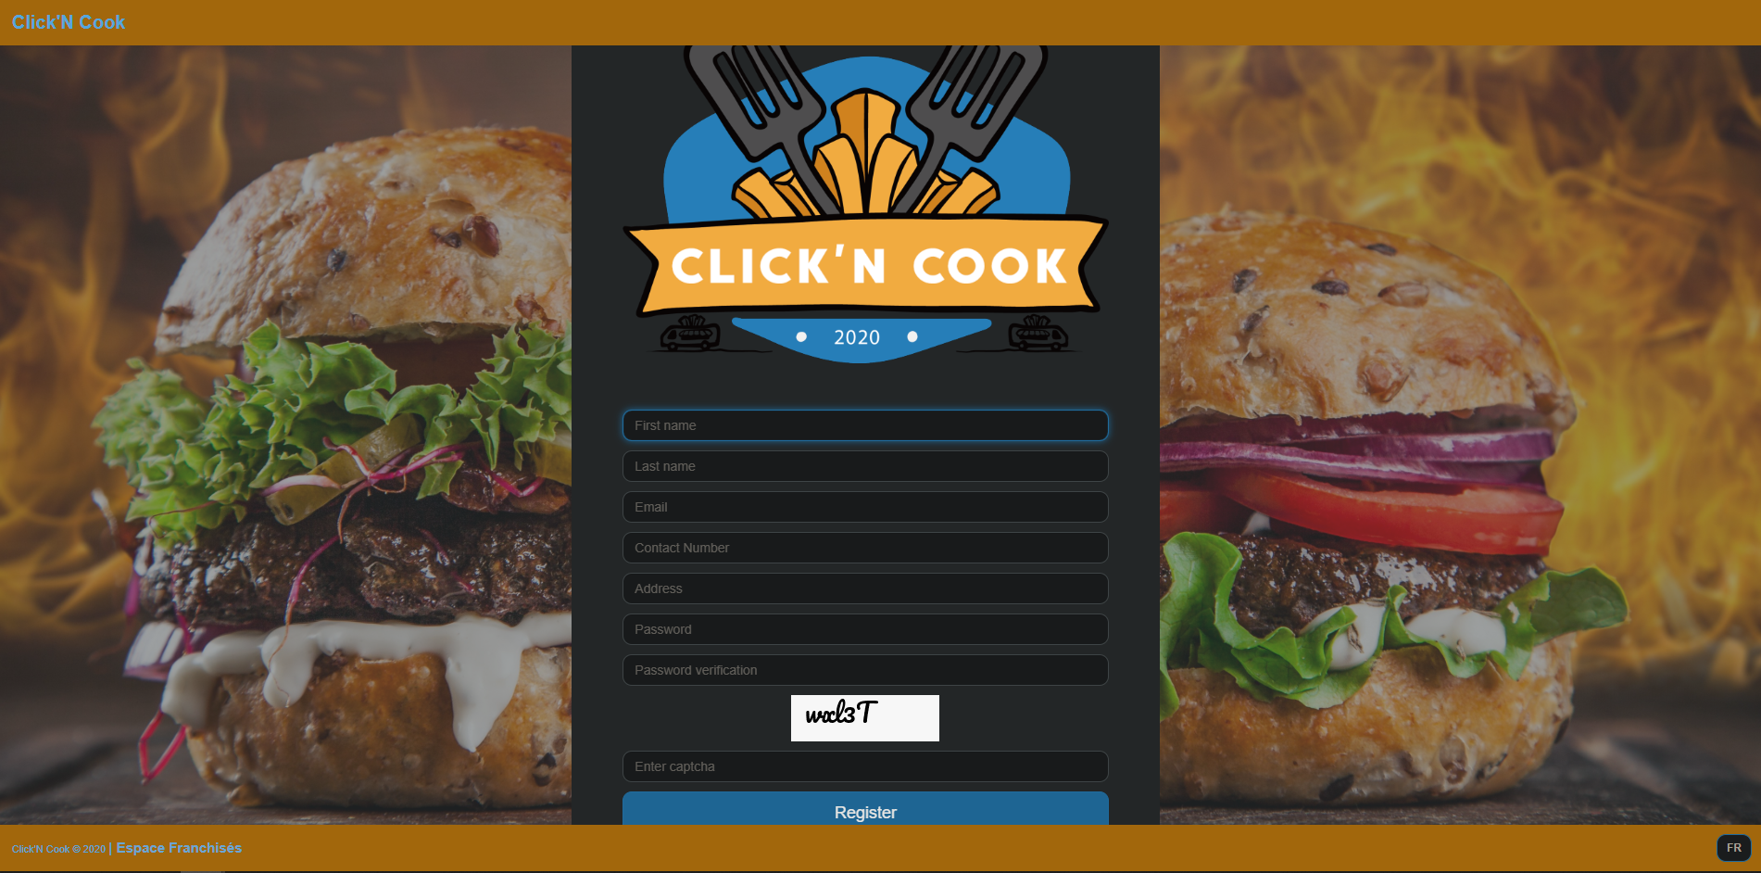

…et se connecter à leur compte.

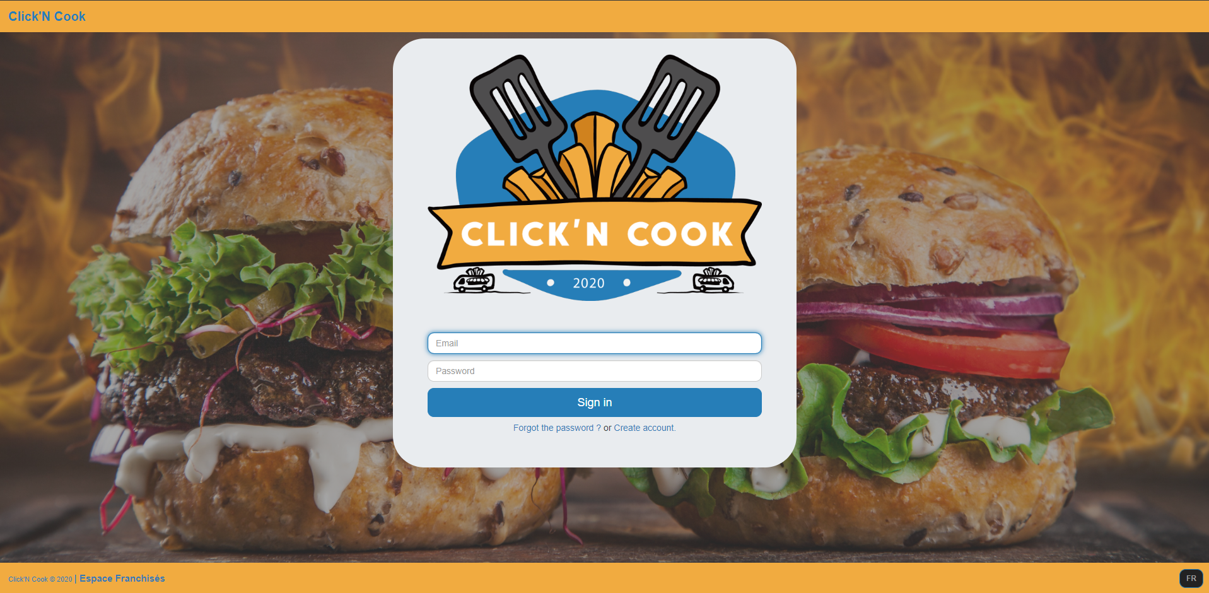

**2. L’ACCUEIL**

Une fois la connexion à un compte effectué les utilisateurs seront directement redirigé sur la page principale ou ils pourront passer leurs commandes.

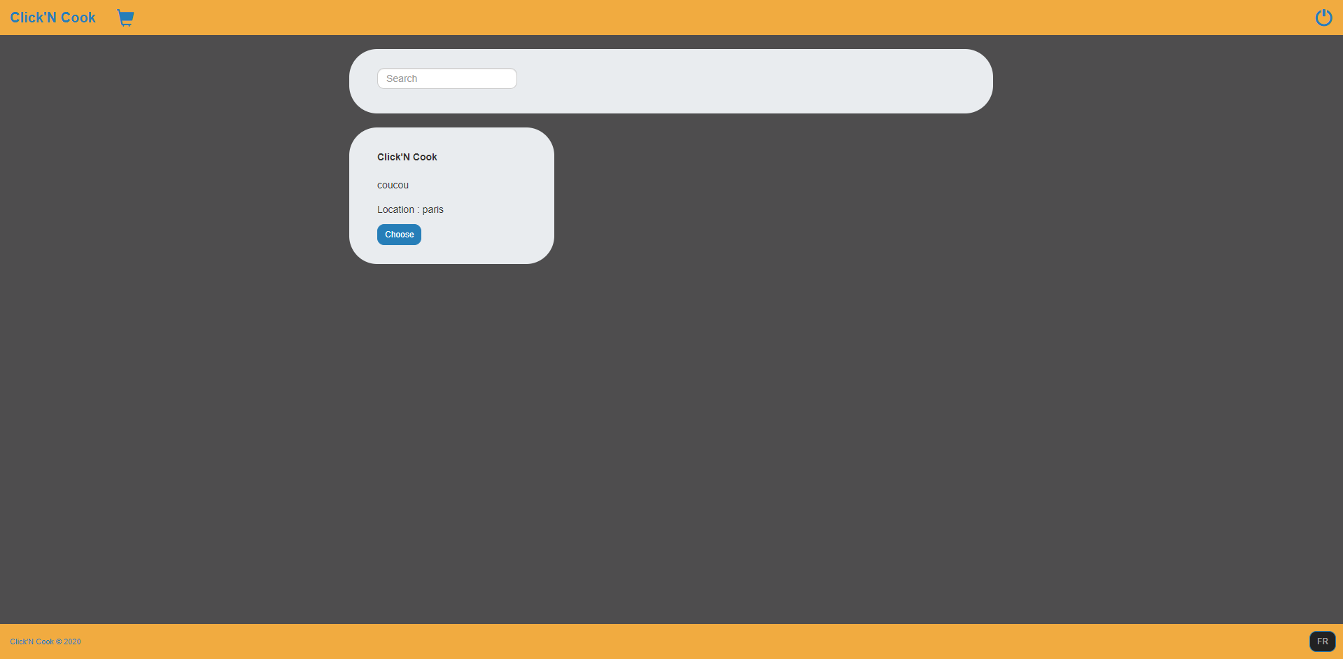

**3. partie franchisé**

Les comptes des franchisées seront créer par une application C qui envoie un QRcode au server avec les données de celui-ci. Après cette première inscription le franchisé devra compléter son inscription sur le site de Click’n cook.

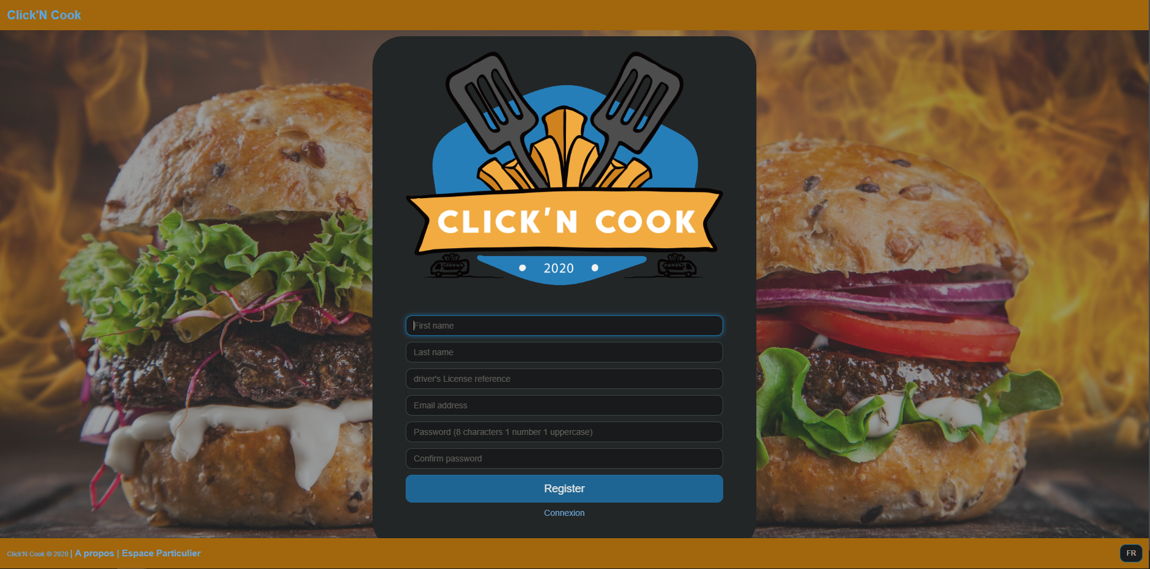

Ils auront alors accès à leur compte et au shop pour acheter leur consommable dans les entrepôts de la franchise.

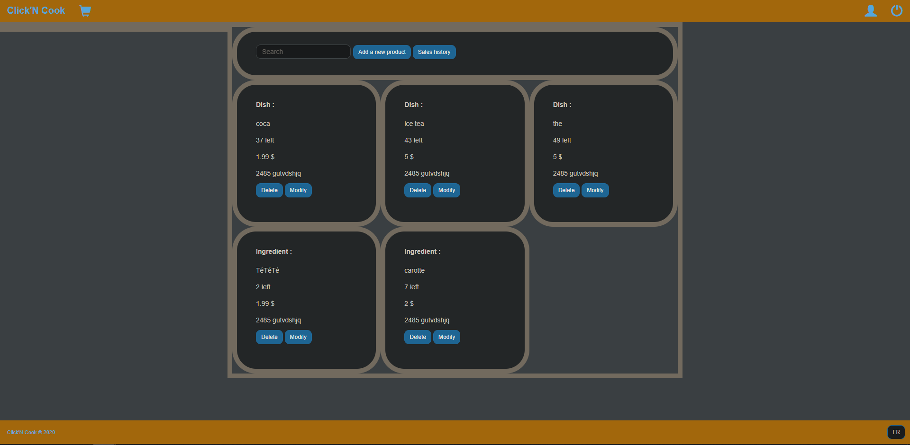

Il peut gérer la boutique c’est à dire, supprimer les articles, modifier leur prix, le stock, la disponibilité. Il peut ajouter un nouveau produit dans le shop en définissant son prix, son nom Français et Anglais, sa disponibilité et son stock.

De plus une page de présentation de l’entreprise est disponible sous forme de vidéo/animation pour les franchisés.

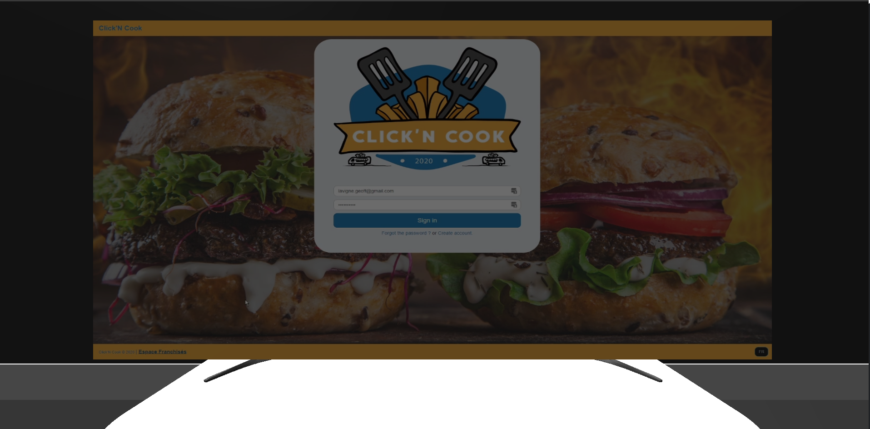

**4. La partie administration**

Quand un admin se connecte sur le site il est redirigé sur la page de gestion des camions ou ils auront une vue d’ensemble sur tout le parc de food truck.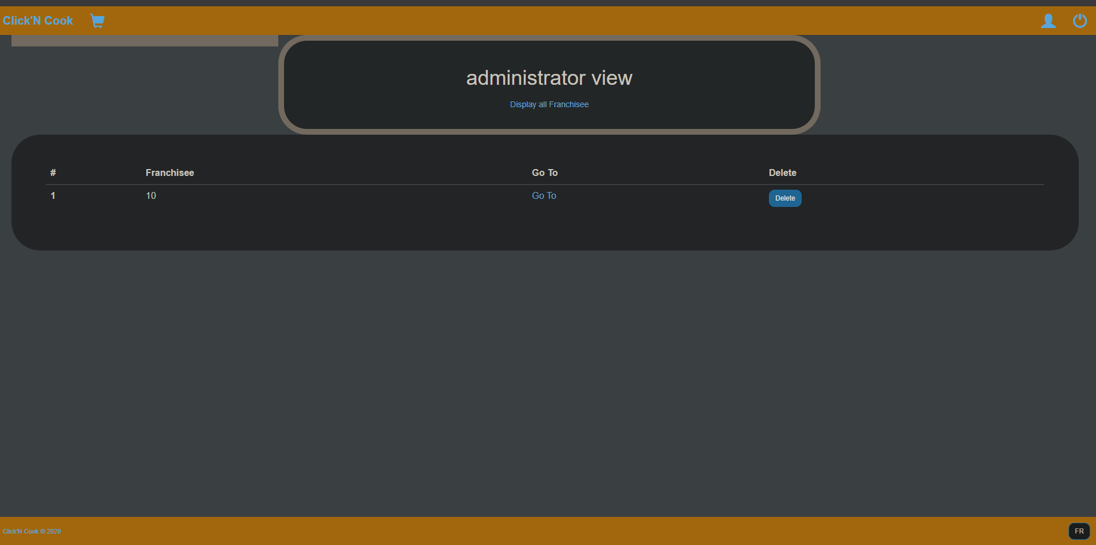

Ils ont ensuite accès au détail par camion et info spécifique à ce truck.

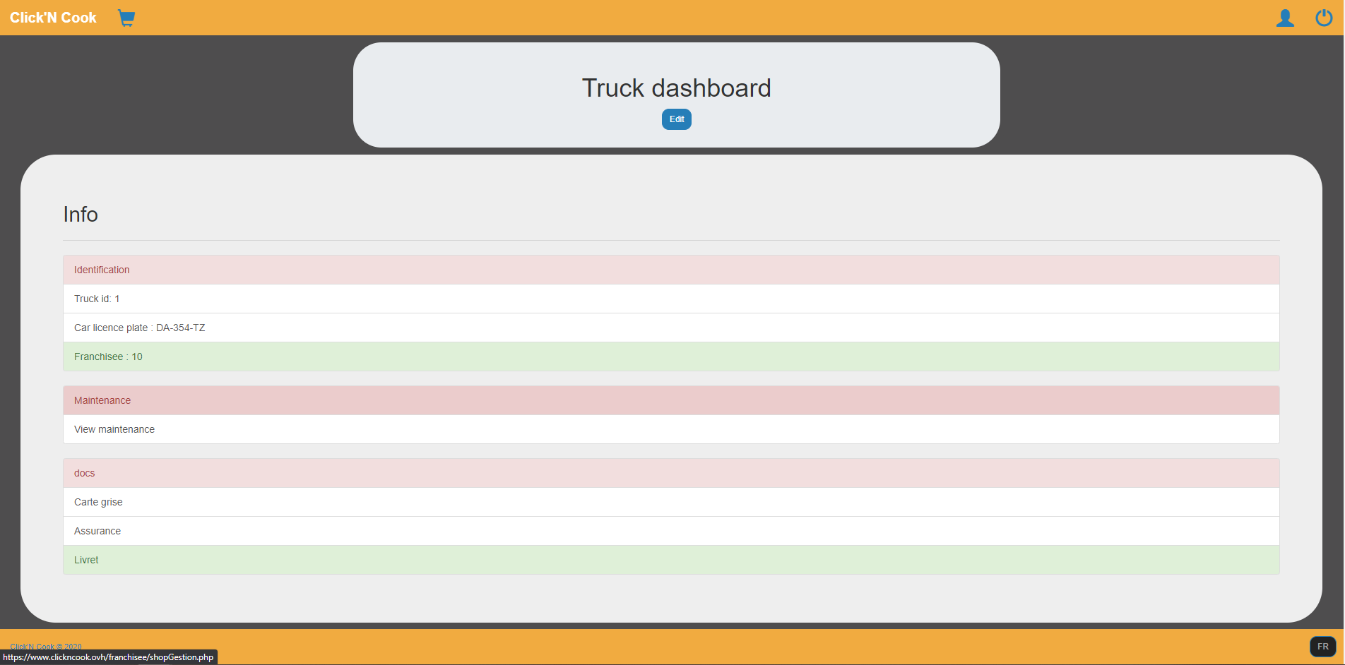

Ils ont les même tools pour la gestion des franchisés.